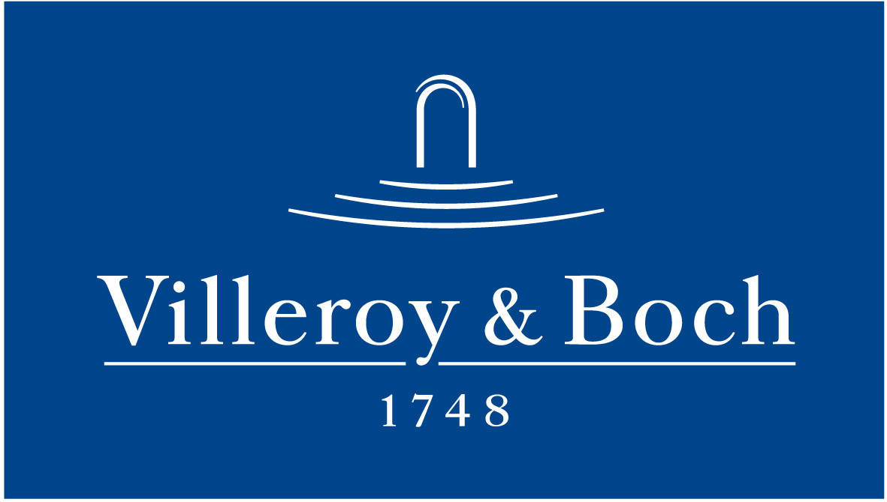
Basın Bülteni

10 Şubat 2022

Villeroy & Boch’tan Mary Katrantzou imzalı yeni karo koleksiyonu

Vogue dergisi tarafından verilen “10 Yılın Uluslararası Tasarımcısı Ödülü”ne sahip Mary Katrantzou, Villeroy & Boch için capcanlı ve rengarenk bir karo koleksiyonu tasarlayarak bu kez duvar ve zeminleri giydirdi. Kadınlar için lüks giysiler tasarlayan ünlü modacının ilham kaynağı ise kelebekler ve Victoria dönemi…

274. yaşını kutlayan seramik markası Villeroy & Boch, 20 yıl aradan sonra ilk kez tasarımcı işbirliğiyle yeni bir koleksiyon hazırladığını duyurdu. Tanınmış moda tasarımcısı Mary Katrantzou tarafından tasarlanan VICTORIAN karo serisi, dönüşümü simgeleyen kelebeklerden ve Victoria dönemi karolarının geometrik şekillerinden ilham alıyor. Yeni karo koleksiyonu, iç dekorasyon alanındaki ilk çalışmasına imza atan Katrantzou’nun yaratıcı vizyonundan etkilenen Villeroy & Boch’un olgunluğuyla özgün bir tasarım yaklaşımı sunuyor. 20x20 cm boyutlarında birbirinden farklı 8 setten oluşan koleksiyon, kenar ve köşe parçalarıyla tamamlanıyor. Siyah veya beyaz zemin üzerine uygulanan dört adet renkli kelebek, özel baskı teknikleri sayesinde elde boyanmış hissi yaratıyor. Beyaz, siyah ve altın rengi temasını devam ettiren otantik mermer efektli karolar, duvar ve porselen seçeneklerini parlak yüzeyle sunuyor.

Adidas, Bvlgari, Moncler, New York Şehir Balesi, Paris Operası, Rug Company markalarıyla çalışan Katrantzou’nun, Villeroy & Boch için tasarladığı yeni VICTORIAN koleksiyonunun merkezinde kelebekler yer alıyor. Çalışmalarını Londra’da sürdüren Yunanistan doğumlu tasarımcının son 10 yıldır moda koleksiyonlarında da sık sık yer verdiği kelebekler iyimserliği temsil ediyor. Metropolitan Sanat Müzesi’nden (MoMa) Victoria ve Albert Müzesi’ne (V&A), işleri dünyanın dört bir yanında sergilenen Mary Katrantzou, Vogue dergisi tarafından verilen “10 Yılın Uluslararası Tasarımcısı” ödülüne sahip.

Son 10 yıldır tasarımlarına taşıdığı posta pullarının uzak diyarların çekiciliğini yansıttığını düşünen ünlü tasarımcı, insanı her kağıt parçasının neleri temsil ettiğini düşünmeye, pulun nereleri gezmiş olduğunu, dünyanın çeşitli yerlerinde seyahat ederken kimlerin pula dokunmuş olduğunu hayal etmeye yönlendirdiğine inanıyor. Yavaş yavaş kullanılmaz hale gelen posta pullarını, “geçmişten kalan objeler ve başka bir çağın kalıntıları” olarak gören Mary Katrantzou, Villeroy & Boch için hazırladığı VICTORIAN koleksiyonu ile evlerin içinden dışarıdaki manzaraya pencere aralamayı amaçlıyor. Ünlü moda tasarımcısına göre bu pencereden görünen dünya, hem geçmişe özlem hissini barındırıyor, hem de tasarıma modern bir görsellik katıyor.

